Programma Woo

Bijlage H Inhoudelijke eisen en wensen aanbesteding

Datum
21-3-2025

Auteur(s)
Werkgroep Woo

Bestand
Programma Woo - Bijlage H – Inhoudelijke eisen en wensen aanbesteding definitief ext.docx

Versie
Definitief extern

Inhoudsopgave
Inhoudsopgave 1
1 Inleiding 2
2 Aanbestedingsscope 4
2.1 WEL in de scope van de aanbesteding 4
2.2 NIET in de scope van de aanbesteding 5
3 Eisen en wensen 6
3.1 Generieke eisen 6
3.2 Specifieke aanbestedingseisen en wensen 6
3.2.1 Overzicht van te koppelen bronsystemen (TBK) 6
3.2.2 Ophalen documenten en metadata uit bronsystemen via koppelingen (DMK) 7
3.2.3 Verwerking te publiceren documenten (VPB) 8
3.2.4 Publicatie t.b.v. ontsluiting via Woo-index (POW) 10
3.2.5 Implementatie en beheer (IMB) 12
3.2.6 Informatiebeveiliging 14
3.2.7 ICT- beleid - Technische SAAS applicatiecriteria 15

Inleiding

De Woo kent twee typen openbaarmaking: passieve en actieve. Passieve openbaarmaking is in essentie het reeds bestaande Woo-verzoek (voorheen: Wob-verzoek). Een burger/bedrijf vraagt de gemeente om informatie in bestaande documenten bekend te maken.

Bij actieve openbaarmaking is de 'geest van de wet' is om transparantie van de overheid te bevorderen en in dat kader meer openbaarmaking te verplichten. Om dit doel te bereiken zijn overheidsorganen verplicht om in ieder geval in 4 tranches, in totaal 17 informatiecategorieën actief openbaar te maken via een door de bewindspersoon van BZK in stand gehouden digitale infrastructuur. Via de Woo-index-met zoekmachine moet lokaal gepubliceerde informatie ontsloten en vindbaar gemaakt gaan worden.

Voor de actieve openbaarmaking is de Bedrijfsvoering Drechtsteden (BD) voor 9 gebruikersorganisaties (7 gemeenten en 2 Gemeenschappelijke Regelingen) op zoek naar een technische oplossing met implementatie die in staat is om documenten die volgens de Woo actief openbaar gemaakt moeten worden uit de verschillende bronsystemen te halen en deze te publiceren, zodat deze ontsloten kunnen worden via de Woo-index.

De vraagstelling
Lever een technische oplossing met implementatie waarmee bij de Drechtsteden deelnemende gemeenten en organisaties de voor hen relevante informatiecategorieën actief openbaar kunnen maken op een webportaal, ontsloten via de door het Ministerie van BZK in stand gehouden digitale infrastructuur (“Woo-index").

Lever optioneel een technische oplossing met implementatie waarmee gemeenten ook op een eigen website of publicatieomgeving deze zelfde informatie kunnen ontsluiten en vindbaar maken voor hun inwoners en bedrijven.

Uitgangspunten
De principes en uitgangspunten van deze opdracht zijn de volgende:
- Implementatie van de actieve openbaarmaking van de Woo binnen de bestaande werkprocessen gebeurt zo slim, efficiënt en gebruiksvriendelijk mogelijk.
- De openbaar te maken documenten worden (zoveel mogelijk) vanuit de bron openbaar gemaakt.

Op basis van het voorgaande is onderstaande architectuurschets/praatplaat van de technische oplossing gemaakt. De praatplaat is bedoeld als grofmazige schets van wat nodig is, en als introductie op het na te streven mechanisme. Detailinformatie verderop in dit document is leidend wanneer die afwijkt van deze schets.
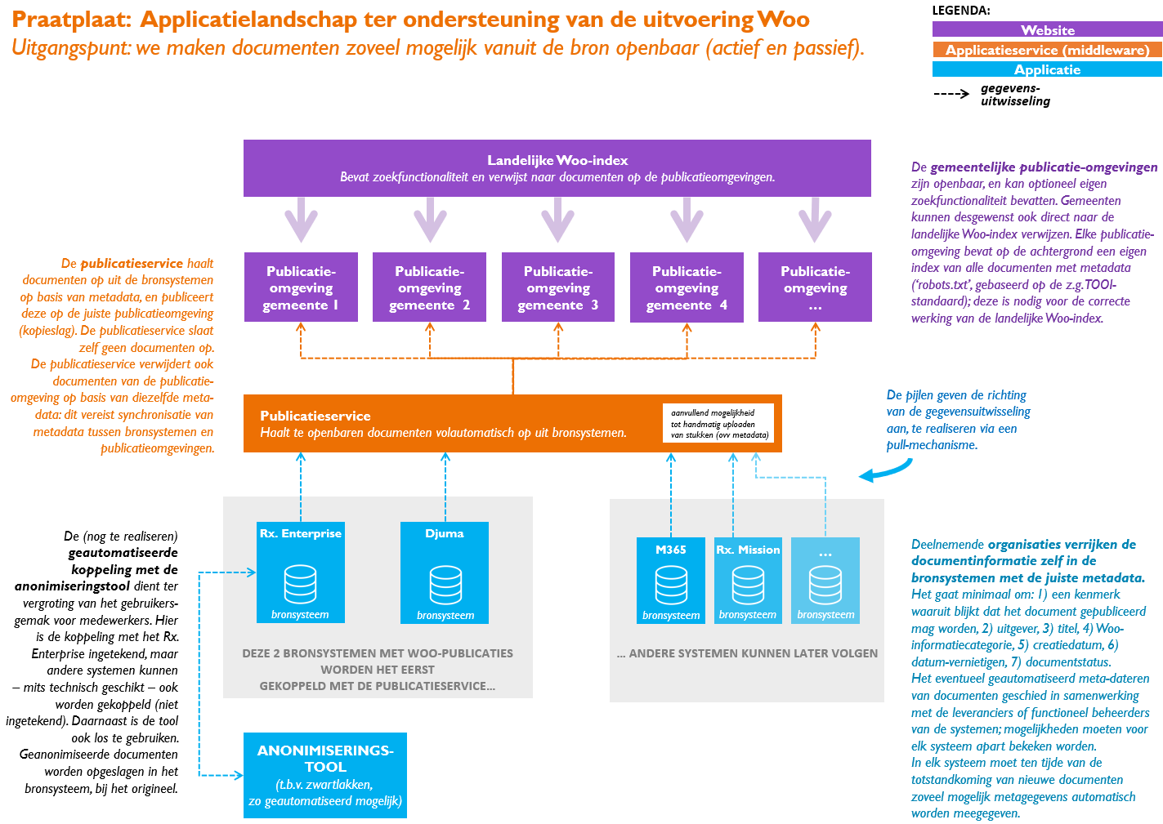

Aanbestedingsscope

WEL in de scope van de aanbesteding
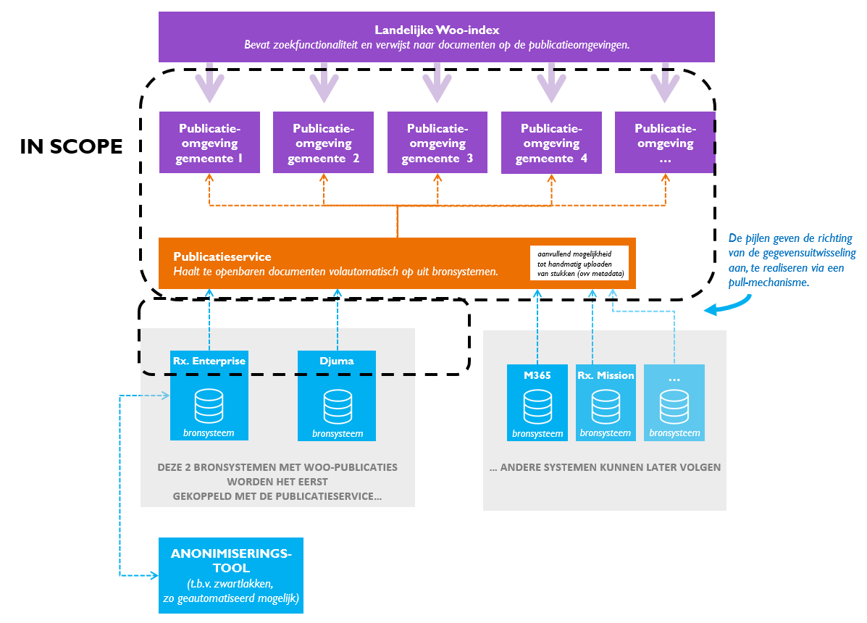

In het bovenstaande plaatje is de scope van deze opdracht grafisch weergegeven. Hieruit kan opgemaakt worden dat in scope zijn:
- Het leveren van een afzonderlijke publicatieomgeving voor elk van de 9 deelnemende organisaties, en die ontsloten kan worden door de landelijke Woo-index. De diverse publicatieomgevingen zijn openbaar, en kunnen optioneel een eigen organisatie gebonden vormgeving en zoekfunctionaliteit bevatten.
- Het leveren van een publicatieservice die de te publiceren documenten inclusief metadata ophaalt uit de door ons gebruikte bronsystemen en plaatst op de juiste publicatieomgeving. De publicatieservice haalt documenten (met metadata) op uit de bronsystemen op basis van metadata, en publiceert deze op de juiste publicatieomgeving (kopieslag). De publicatieservice slaat zelf geen documenten op, maar publiceert deze op een van de publicatieomgevingen. Als de publicatieservice metadata nodig heeft die niet aanwezig is in het bronsysteem, dan heeft het de voorkeur om op basis van andere data uit het bronsysteem de ontbrekende metadata in de publicatieservice af te leiden.
- Het leveren van een functie die het ook mogelijk maakt om (tijdelijk, incidenteel, als noodmaatregel) handmatig documenten openbaar te maken. Bijvoorbeeld ter overbrugging van de tijd waarop een bron nog niet automatisch kan worden ontsloten of indien de behoefte ontstaat om informatie te ontsluiten die (nog) niet onder de verplichte informatiecategorieën valt.

In aanvulling op de grafische weergave zijn ook in scope:
- Het leveren van een beheer/monitor tool waarmee eventueel foutief gepubliceerde informatie offline kan worden gehaald en waarmee aangeleverde informatie die nog niet volledig voldoet aan alle eisen kan worden gesignaleerd.
- Het leveren van technische ondersteuning van deze tool gedurende de looptijd van het af te sluiten contract
- Het implementeren van de aangeboden oplossing (en het inregelen van het beheer).

NIET in de scope van de aanbesteding
- Een anonimiseringsservice die opgehaalde documenten uit bronsystemen volautomatisch kan anonimiseren alvorens deze te publiceren op de publicatieomgeving valt buiten scope van deze aanbesteding.
- Het op orde brengen en houden van de kwaliteit van de bestaande informatie in de bronsystemen maakt geen onderdeel uit van deze aanbesteding.

Eisen en wensen

Generieke eisen
De eisen in dit hoofdstuk zijn te relateren aan de architectuurschets:
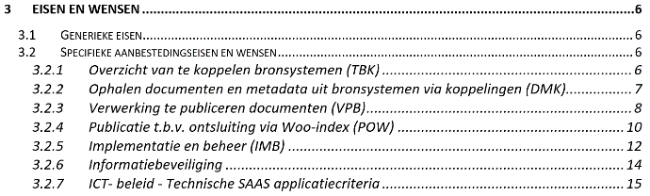
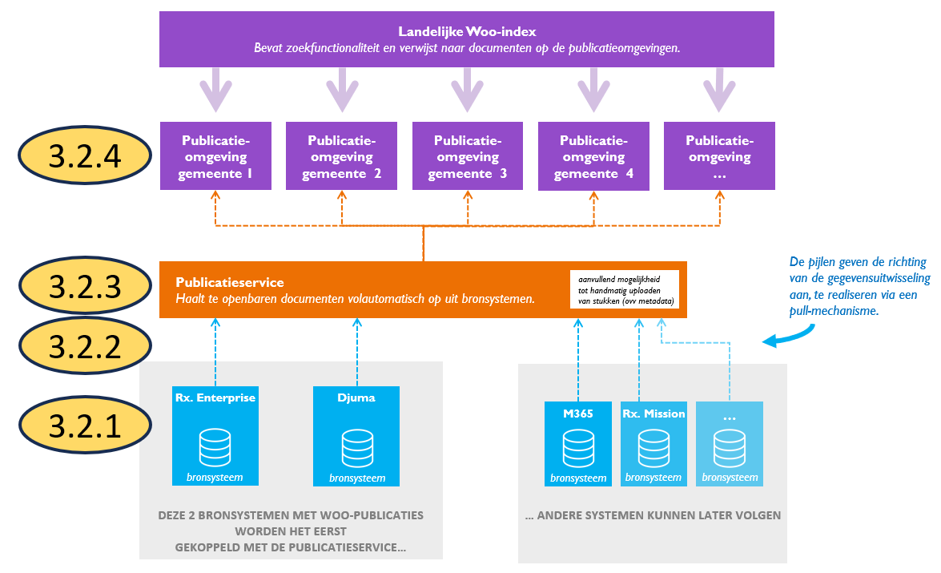

Specifieke aanbestedingseisen en wensen

In de onderstaande paragrafen staan de specifieke aanbestedingseisen en wensen:
- Aan een eis dient voldaan te worden (knock out criterium).
- Aan een wens hoeft niet voldaan te worden. Per wens kunnen punten worden gescoord. Daarnaast kan bij een wens specifiek om kwaliteitswensen (KW) gevraagd worden. Per kwaliteitswens waaraan voldaan wordt, kunnen dan punten worden gescoord.

Waar in de eisen en wensen wordt gevraagd om een toelichting, dan is het de bedoeling dat deze niet groter is dan 1 A4 lettergrootte 10. Waar wordt gevraagd om een implementatieplan, SLA of DAP is de verwachting dat deze qua omvang niet groter is dan 15 A4, lettergrootte 10.

Overzicht van te koppelen bronsystemen (TBK)

Code | Criterium | Omschrijving | Max score
TKB-01 | Eis | Zaaksysteem Rx.Enterprise moet gekoppeld kunnen worden door middel van een request naar de open data API van Rx.Enterprise voorzien van een SSL certificaat. | N.v.t.
TKB-02 | Eis | Zaaksysteem Djuma moet gekoppeld kunnen worden door middel van een ZGW-API-koppeling. | N.v.t.
TKB-03 | Wens | De oplossing is in staat te koppelen met Microsoft 365 voor het selecteren en ophalen van documenten (en haar metadata). Beschrijf hoe uw oplossing daarin voorziet. | 13

Zie paragraaf 3.2.2 Ophalen documenten en metadata uit bronsystemen via koppelingen (DMK) voor de eisen die gesteld worden aan de koppelingen.

Ophalen documenten en metadata uit bronsystemen via koppelingen (DMK)

Code | Criterium | Omschrijving | Max score
DMK-01 | Eis | De oplossing is in staat iedere 24 uur of vaker (instelbaar) een koppeling aan te spreken (d.m.v. een pull mechanisme vanuit de publicatieservice) om de te publiceren documenten inclusief metadata op te halen uit verschillende bronsystemen. | N.v.t.
DMK-02 | Eis | De oplossing is in staat via een API-koppeling documenten én de bijbehorende metadata op te halen uit een mogelijk toekomstig te ontsluiten bronsysteem. | N.v.t.
DMK-03 | Wens | De oplossing is in staat via een STuF-ZSDMS-koppeling documenten én de bijbehorende metadata op te halen uit een mogelijk toekomstig te ontsluiten bronsysteem. Beschrijf hoe u daarin voorziet. | 2
DMK-04 | Eis | De oplossing is in staat via een (toekomstig te realiseren) ZGW-API-koppeling documenten én de bijbehorende metadata op te halen uit een mogelijk toekomstig te ontsluiten bronsysteem . | N.v.t.
DMK-05 | Wens | De oplossing biedt een functionaliteit om de werking van de verschillende koppelingen te monitoren.  Beschrijf hoe de oplossing hierin voorziet. | Zie KW  hieronder
 | KW-01 | Er is een rapportage beschikbaar waarin per organisatie, per dag wordt aangegeven welke koppelingen hebben gedraaid en wat het resultaat is van de gegevensuitwisseling. Leg uit hoe uw oplossing hierin voorziet | 5
 | KW-02 | Het rapport kan via email automatisch opgestuurd worden naar de aangewezen beheerders. Beschrijf hoe de oplossing hierin voorziet. | 5
DMK-06 | Wens | De oplossing biedt een functionaliteit om koppelingen die niet goed hebben gedraaid, alsnog vanuit de oplossing te starten.  Beschrijf hoe de oplossing hierin voorziet. | Zie KW  hieronder
 | KW-01 | Het beschikbaar stellen van de oplossing zoals geformuleerd bij de wens. Beschrijf hoe de oplossing hierin voorziet. | 5
 | KW-02 | Bij voorkeur een gebruikersvriendelijke oplossing die efficiënt werkt. Denk aan een refresh functie waarbij met 1 muisklik de desbetreffende koppeling gestart kan worden. Beschrijf hoe de oplossing hierin voorziet. | 5
DMK-07 | Wens | Als het mogelijk is om direct naar een document in het bronsysteem te verwijzen, dan is het niet nodig om het document te kopiëren en fysiek over te brengen naar de publicatieomgeving (voor zover de functionaris informatiebeveiliging daarmee akkoord is). De oplossing is in die gevallen in staat direct te linken naar documenten in bronsystemen. Beschrijf hoe de oplossing hierin voorziet. | 10
DMK-08 | Wens | De oplossing kent een acceptatie-omgeving waarin de bovengenoemde koppelingen getest kunnen worden. Beschrijf hoe de oplossing hierin voorziet. | 10

Verwerking te publiceren documenten (VPB)

Code | Criterium | Omschrijving | Max score
VBP-01 | Eis | De oplossing vertaalt metadata afkomstig uit een bronsysteem naar metadata die nodig is voor ontsluiting via de Woo-index:  o Uitgever  o Officiële titel  o Informatiecategorie  o Documenthandeling  o Soort handeling  o Tijd van handeling  Hierbij dient er ook sprake te zijn van uitbreidbaarheid/aanpasbaarheid van de metadata op basis van gestelde eisen/ontwikkelingen in toekomst. | N.v.t.
VBP-02 | Wens | De oplossing biedt een functionaliteit om te monitoren welke te publiceren documenten afkomstig uit bronsystemen onvoldoende metadata bevatten en functionaliteit om dergelijke documenten vervolgens handmatig van de onder VPB-01 vermelde metagegevens te voorzien.  Beschrijf hoe de oplossing hierin voorziet. | Zie KW  hieronder
 | KW-01 | Het kunnen monitoren van onvoldoende metadata in de te publiceren documenten. Hoe werkt dat in uw oplossing? | 5
 | KW-02 | Het handmatig toe kunnen voegen van ontbrekende metadata. Hoe werkt dat in uw oplossing? | 5
 | KW-03 | Het (semi-)automatisch ondersteunen van het toevoegen van de ontbrekende metadata (AI-oplossing).  Hoe werkt dat in uw oplossing? | 5
VPB-03 | Eis | De oplossing is in staat om de verwerking van de te publiceren documenten per organisatie te autoriseren. | N.v.t.
VPB-04 | Wens | De oplossing is in staat voor de Woo-index benodigde metadata (indien deze niet meekomen uit een bronsysteem) af te leiden uit andere (meta)data afkomstig uit het bronsysteem. Hoe werkt dat in uw oplossing? | Zie KW  hieronder
 | KW-01 | Het kunnen monitoren van onvoldoende metadata in de te publiceren documenten. Hoe werkt dat in uw oplossing? | 5
 | KW-02 | Het afleiden van de ontbrekende metadata op basis van andere (meta)data uit het bronsysteem en het handmatig toe kunnen voegen van ontbrekende metadata. Hoe werkt dat in uw oplossing? | 5
 | KW-03 | Het (semi-)automatisch ondersteunen van het toevoegen van de ontbrekende metadata (AI-oplossing).  Hoe werkt dat in uw oplossing? | 5
VPB-05 | Eis | De oplossing bevat functionaliteit om handmatig de publicatie van onterecht gepubliceerde documenten te beëindigen. | N.v.t.

Code | Criterium | Omschrijving | Max score
VPB-06 | Eis | De oplossing bevat functionaliteit om handmatig documenten te uploaden die niet automatisch via een koppeling uit een bronsysteem zijn opgehaald. Elke deelnemende organisatie kan dit voor zichzelf uitvoeren.  Beschrijf hoe de oplossing hierin voorziet. | N.v.t.
VPB-07 | Eis | De oplossing bevat functionaliteit om documenten die handmatig geupload zijn te voorzien van de onder VPB-01 benoemde metadata. | N.v.t.
VPB-08 | Wens | De oplossing bevat functionaliteit om de metadata van gepubliceerde documenten aan te passen.  Beschrijf hoe de oplossing hierin voorziet. | Zie KW  hieronder
 | KW-01 | Het kunnen monitoren van documenten met aangepaste metadata. Hoe werkt dat in uw oplossing? | 5
 | KW-02 | Het handmatig toe kunnen voegen van metadata. Hoe werkt dat in uw oplossing? | 5
 | KW-03 | Het (semi-)automatisch ondersteunen van het toevoegen van de metadata (AI-oplossing).  Hoe werkt dat in uw oplossing? | 5
VPB-09 | Wens | Een (standaard) vernietigingsdatum kan gekoppeld worden aan een gepubliceerd document dat is opgeslagen op de publicatieomgeving (zie ook VPB-10).  Beschrijf hoe de oplossing hierin voorziet. | Zie KW  hieronder
 | KW-01 | Het kunnen monitoren van een (standaard) vernietigingsdatum van documenten in de publicatieomgeving. Hoe werkt dat in uw oplossing? | 5
 | KW-02 | Het handmatig kunnen koppelen van een (standaard) vernietigingsdatum aan documenten in de publicatieomgeving. Hoe werkt dat in uw oplossing? | 5
 | KW-03 | Het (semi-)automatisch ondersteunen van het koppelen van een (standaard) vernietigingsdatum aan documenten in de publicatieomgeving (AI-oplossing).  Hoe werkt dat in uw oplossing? | 5
VPB-10 | Wens | Op het moment dat een document in een bronsysteem wordt vernietigd, beëindigt de oplossing de publicatie van dat document en verwijdert het document en de metadata uit de publicatieomgeving. (Dit is een meer geavanceerde oplossing dan de onder VPB-09 beschreven wens.)  Beschrijf hoe de oplossing hierin voorziet. | 10
VPB-11 | Wens | De oplossing bevat functionaliteit om te publiceren documenten te waarmerken en van een organisatie-certificaat te voorzien.  Beschrijf hoe de oplossing hierin voorziet. | 10

Publicatie t.b.v. ontsluiting via Woo-index (POW)

Code | Criterium | Omschrijving | Max score
POW-01 | Eis | De oplossing publiceert de documenten per deelnemende organisatie; deze zijn als collectie op één URL benaderbaar via een browser. | N.v.t.
POW-02 | Eis | De oplossing voorziet ten behoeve van het harvesten door de Woo-index iedere documentverzameling van een robot.txt-bestand, sitemapindex-bestanden en sitemap-bestanden conform de actuele Handleiding Woo-index-sitemaps  https://standaarden.overheid.nl/diwoo/metadata/diwoo-handleiding | N.v.t.
POW-03 | Eis | De oplossing past bij een aanpassing van de metadata van een gepubliceerd document de waarde van het veld 'lastmod' van de betreffende URL in het sitemapbestand aan conform de actuele Handleiding Woo-index-sitemaps  https://standaarden.overheid.nl/diwoo/metadata/diwoo-handleiding | N.v.t.
POW-04 | Eis | De oplossing neemt in de sitemap per URL de volgende metadata op conform de actuele Handleiding Woo-index-sitemaps  https://standaarden.overheid.nl/diwoo/metadata/diwoo-handleiding  o Uitgever  o Officiële titel  o Informatiecategorie  o Documenthandeling  o Soort handeling  o Tijd van handeling | N.v.t.
POW-05 | Eis | De oplossing dient functionaliteit te bieden om te monitoren welke documenten gepubliceerd zijn. | N.v.t.

Code | Criterium | Omschrijving | Max score
POW-06 | Wens | De oplossing kan in de sitemap de relatie tussen document-URLs opnemen door de aanduidingen 'hasPart' en 'isPartOf' conform de actuele Handleiding Woo-index-sitemaps  https://standaarden.overheid.nl/diwoo/metadata/diwoo-handleiding  Hoe werkt dat in uw oplossing? | 10
POW-07 | Wens | De publicatieomgevingen zijn openbaar, en bevatten eigen organisatiegebonden vormgeving en zoekfunctionaliteit die alle online gepubliceerde documenten op de betreffende publicatie-omgeving ontsluiten. Hierbij kan behalve op de documentnaam en –titel ook worden gezocht of gefilterd op metadata.  Beschrijf hoe de oplossing hierin voorziet. | Zie KW  hieronder
 | KW-01 | Eigen organisatiegebonden vormgeving publicatieomgeving. Hoe werkt dat in uw oplossing? | 5
 | KW-02 | Zoekfunctionaliteit publicatieomgeving o.b.v. bestandsnaam. Hoe werkt dat in uw oplossing? | 5
 | KW-03 | Zoekfunctionaliteit publicatieomgeving o.b.v. metadata. Hoe werkt dat in uw oplossing? | 5
 | KW-04 | Het naadloos kunnen opnemen van delen van de publicatieomgeving (zoals die zichtbaar is voor bezoekers) in andere (gemeentelijke) websites. Hoe werkt dat in uw oplossing? | 5

Implementatie en beheer (IMB)

Code | Criterium | Omschrijving | Max score
IMB-01 | Eis | De inschrijver die de voorlopige gunning krijgt wordt gevraagd om door middel van een proof of concept (POC) een demonstratie te geven van de voorgestelde oplossing.  Van alle eisen waarvan aangegeven is dat er voldaan wordt door de inschrijver willen we in een proof of concept de werking gedemonstreerd door de inschrijver zien, of dat de inschrijver aannemelijk kan maken voor ons dat aan de eisen voldaan is voor het einde van de implementatie. | N.v.t.
IMB-02 | Wens | De Opdrachtnemer is in staat een plan van aanpak voor te leggen voor de implementatiefase van de oplossing.  Beschrijf hoe uw implementatieaanpak er uit ziet.  De overdracht naar beheer dient hier deel van uit te maken.  Het is de bedoeling dat de omvang van dit plan niet groter is dan 15 A4'tjes, lettergrootte 10. Ga minimaal in op de volgende onderdelen: | Zie KW  hieronder
 | KW-01 | Betrokken organisaties en deelnemers met rollen | 2
 | KW-02 | Overlegstructuur | 2
 | KW-03 | Overzicht van op te leveren resultaten (producten en diensten) | 10
 | KW-04 | Activiteitenplanning | 10
 | KW-05 | Resourceplanning | 2
 | KW-06 | Testplan en use cases voor het testen en inrichting testomgeving | 10
 | KW-07 | Training voor de functioneel beheerders | 5
 | KW-08 | Overdracht naar beheer | 2
 | KW-09 | Risicomanagement | 2
IMB-03 | Eis | Implementeer uw oplossing binnen 4 maanden na het tekenen van het contract | N.v.t.

Code | Criterium | Omschrijving | Max score
IMB-04 | Eis | De beschikbaarheid van de oplossing is minimaal 99%.  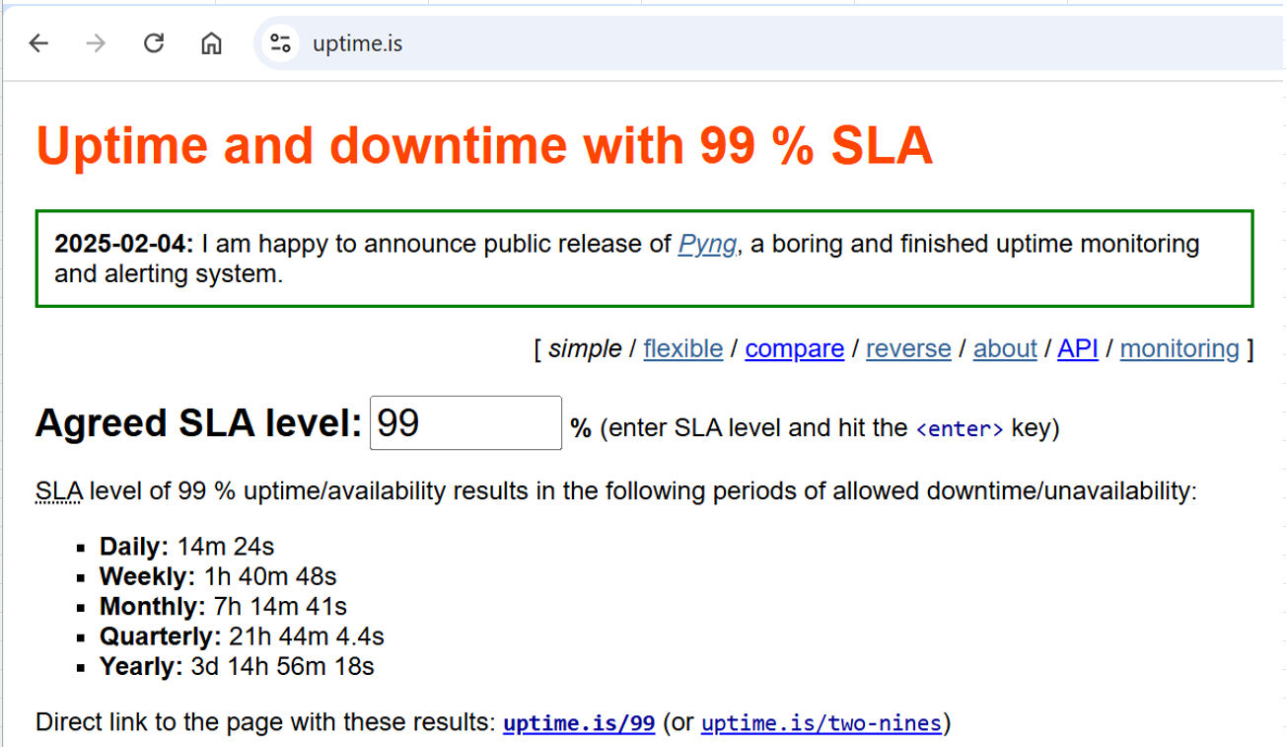 | N.v.t.
IMB-05 | Eis | De ondersteuning van de Helpdesk voldoet minimaal aan de maximale doorlooptijden uit de onderstaande tabel:  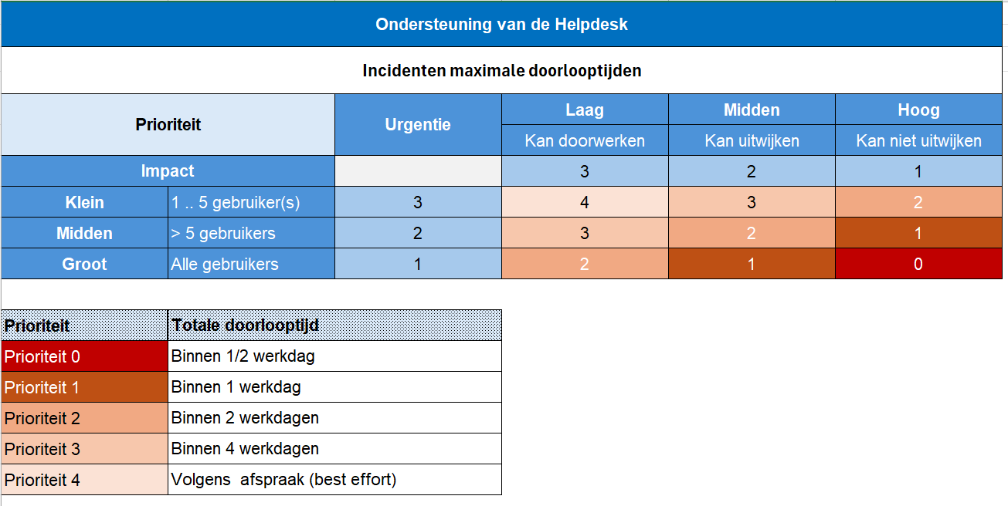 | N.v.t.
IMB-06 | Wens | Beschrijf op welke wijze u ondersteuning biedt in de beheerfase van de oplossing (na oplevering). | Zie KW  hieronder
 | KW-01 | Service Level Agreement (SLA) en Dossier Afspraken en Procedures (DAP). Hoe ziet dat bij uw organisatie / oplossing eruit?  Het is de bedoeling dat de omvang van de SLA of DAP ieder niet groter is dan 15 A4'tjes, lettergrootte 10. | 20
IMB-07 | Wens | Beschrijf welke doorontwikkeling u voor ogen staat voor de oplossing voor de komende 2 jaar. | 10

Informatiebeveiliging

Code | Criterium | Omschrijving | Max score
INF-01 | Eis | De leverancier heeft de ontwikkeling en het beheer van de software en de infrastructuur en de organisatie adequaat beveiligd volgens ISO/IEC 27001 en 27002 (of gelijkwaardig, geef een toelichting). | N.v.t.
INF-02 | Eis | De leverancier laat jaarlijks een Third Party Mededeling (TPM-verklaring) opstellen conform de eisen vanuit ISO/IEC 27001en 27002 op (of gelijkwaardig, geef een toelichting). | N.v.t.
INF-03 | Eis | De leverancier heeft in het systeem technische beveiligingsmaatregelen ingericht. Beschrijf op welke wijze u dit gedaan heeft. | N.v.t.
INF-04 | Eis | De leverancier heeft een toereikend recovery proces ingericht waar back-up en restore onderdeel van uit maken. Hierbij behoort ook het jaarlijks testen van dit proces. | N.v.t.
INF-05 | Eis | De leverancier maakt geen gebruik van productiedata binnen de Acceptatie-, Test- en de Ontwikkelomgeving | N.v.t.
INF-06 | Eis | De leverancier garandeert dat ongeautoriseerde personen geen toegang hebben tot gegevens of gegevensdragers (zoals harde schijven en back-upmedia) die tussentijds of na beëindiging van de overeenkomst worden verwijderd c.q. worden vervangen. | N.v.t.
INF-07 | Eis | De interne en externe medewerkers van de leverancier hebben in het systeem alleen toegang tot de aan hem/haar geautoriseerde functies en gegevens. | N.v.t.
INF-08 | Eis | De (systeem)software die de leverancier gebruikt bij ontwikkeling en het beheer van de software en de infrastructuur wordt up-to-date gehouden. Beschrijf op welke wijze u dit doet. | N.v.t.
INF-09 | Eis | De leverancier houdt een gedetailleerd logboek bij van de beveiligingsincidenten en de maatregelen die op de beveiligingsincidenten zijn genomen. | N.v.t.
INF-10 | Eis | De leverancier verleent medewerking aan het uitoefenen van controle door of namens de gemeente/GR/Bedrijfsvoering Drechtsteden op bewaring en gebruik van gegevens en dat hij zijn verplichting tot adequate beveiliging nakomt. | N.v.t.

ICT- beleid - Technische SAAS applicatiecriteria

In bestand Programma Woo - Bijlage I - Technische SAAS applicatiecriteria v11.docx staan de technische SAAS-applicatiecriteria eisen van het ICT-beleid van de Drechtsteden weergegeven. De leverancier dient aan te geven dat voldaan wordt aan de eisen die zijn vastgelegd in dat document.

--- o --- o --- eind document --- o --- o ---

